МІНІСТЕРСТВО ОСВІТИ І НАУКИ УКРАЇНИ
Національний аерокосмічний університет
«Харківський авіаційний інститут»
Факультет Інтелектуальних систем управління
Кафедра Систем управління літальними апаратами
Лабораторна робота № 1
з дисципліни «Алгоритмізація та програмування»
на тему: «Введення-виведення даних в С++»
ХАІ.301. ______.______.______ ПР
Виконав(ла): здобувач(ка) 1 курсу, групи 319
напряму підготовки (спеціальності)
G7 автоматизація,комп’ютерно інтегровані технологіЇ та робототехніка

Фітрик Олег Андрійович
(ім'я і прізвище)
Прийняла: доц. каф.301, канд. техн. наук,
____________________Олена ГАВРИЛЕНКО
2026

МЕТА РОБОТИ
Ознайомитися з основами розробки програм і реалізувати консольний додаток для введення / виведення даних на мові програмування C++. Також отримати навички оформлення звітів з лабораторних робіт.
ПОСТАНОВКА ЗАДАЧІ
Завдання 1. Створити порожній проект С++ в середовищі QtCreator чи запустити мобільний додаток, онлайн компілятор С++. Додати/створити файл вихідного коду main.cpp. Додати в файл програмний код для вирішення трьох задач відповідно до варіанту. Запустити і налагодити код. Реалізовано задачі: Begin21, Begin36, Begin17.
Begin21. Дано значення кута α в радіанах (0 ≤ α < 2·π). Обчислити значення цього ж кута в градусах, враховуючи, що 180° = π радіанів. Значення π вважати рівним 3.14.
Begin17. Знайти значення функції y = 4(x-3)⁶ - 7(x-3)³ + 2 при даному значенні x.
Begin36. Дано довжину кола L. Знайти діаметр D = L/π. Взяти π = 3.14.
Завдання 2. Використовуючи ChatGPT, провести самоаналіз отриманих знань і навичок за допомогою наведених промптів (див. дод. В).
Завдання 3. Оформити звіт відповідно до вимог кафедри.
ВИКОНАННЯ РОБОТИ
Завдання 1.
Begin21. Переведення кута з радіанів у градуси.
Дано значення кута α в радіанах. Обчислити значення цього ж кута в градусах, враховуючи, що 180° = π радіанів (π = 3.14).
Вхідні дані: alpha – кут, дійсний тип, 0 ≤ alpha < 2π
Вихідні дані: degrees – кут у градусах, дійсний тип
Алгоритм вирішення:
1) Виведення запрошення до вводу кута alpha;
2) Введення змінної alpha;
3) Розрахунок degrees = alpha · 180 / 3.14;
4) Виведення degrees з поясненнями;

Begin17. Обчислення значення функції.
Знайти значення функції y = 4(x-3)⁶ - 7(x-3)³ + 2 при даному значенні x.
Вхідні дані: x – аргумент функції, дійсний тип
Вихідні дані: y – значення функції, дійсний тип
Алгоритм вирішення:
1) Виведення запрошення до вводу x;
2) Введення змінної x;
3) Розрахунок y = 4(x-3)⁶ - 7(x-3)³ + 2;
4) Виведення y з поясненнями;

Begin36. Знаходження діаметра кола за довжиною.
Дано довжину кола L. Знайти діаметр D = L/π (π = 3.14).
Вхідні дані: L – довжина кола, дійсний тип, L > 0
Вихідні дані: D – діаметр кола, дійсний тип
Алгоритм вирішення:
1) Виведення запрошення до вводу L;
2) Введення змінної L;
3) Розрахунок D = L / 3.14;
4) Виведення D з поясненнями;

Лістинг коду вирішення задач Begin21, Begin17, Begin36 наведено в дод. А (стор. 6).
Екран роботи програми показаний на рис. Б.1 – Б.2.
Завдання 2.
Самоаналіз отриманих знань і навичок проведено за допомогою засобу генеративного ШІ (ChatGPT). Повний діалог наведено в дод. В.

ВИСНОВКИ
Під час виконання лабораторної роботи було вивчено основи розробки консольних програм на мові C++. Закріплено на практиці навички введення та виведення дійсних чисел за допомогою бібліотеки iostream. Відпрацьовано в коді програми оформлення коментарів та реалізацію декількох завдань в одному файлі main.cpp. Отримано навички проведення самоаналізу здобутих знань за допомогою засобів штучного інтелекту та оформлення звіту з лабораторної роботи відповідно до вимог кафедри. Виникли незначні труднощі з підбором коректної точності виведення дійсних чисел, які було усунено додатковим форматуванням виводу.

ДОДАТОК А
Лістинг коду програми
#include <iostream>
using namespace std;

int main()
{
// ============================
// Задача Begin21
// Переведення кута з радіанів у градуси
// ============================

cout << "===== Задача Begin21 =====" << endl;

double alpha, degrees;

// Введення кута в радіанах
cout << "Введіть значення кута alpha в радіанах: ";
cin >> alpha;

// За умовою pi = 3.14
// 180 градусів = pi радіанів
degrees = alpha * 180 / 3.14;

// Виведення результату
cout << "Значення кута в градусах: " << degrees << endl;

// ============================
// Задача Begin17
// Обчислення значення функції
// ============================

cout << "\n===== Задача Begin17 =====" << endl;

double x, y;

// Введення значення x
cout << "Введіть значення x: ";
cin >> x;

// Обчислення функції:
// y = 4(x-3)^6 - 7(x-3)^3 + 2
y = 4 * (x - 3) * (x - 3) * (x - 3) *
(x - 3) * (x - 3) * (x - 3)
- 7 * (x - 3) * (x - 3) * (x - 3) + 2;

// Виведення результату
cout << "Значення функції y = " << y << endl;

// ============================
// Задача Begin36
// Знаходження діаметра кола
// ============================

cout << "\n===== Задача Begin36 =====" << endl;

double L, D;

// Введення довжини кола
cout << "Введіть довжину кола L: ";
cin >> L;

// За умовою pi = 3.14
D = L / 3.14;

// Виведення результату
cout << "Діаметр кола D = " << D << endl;

return 0;
}

ДОДАТОК Б
Скрін-шоти вікна виконання програми
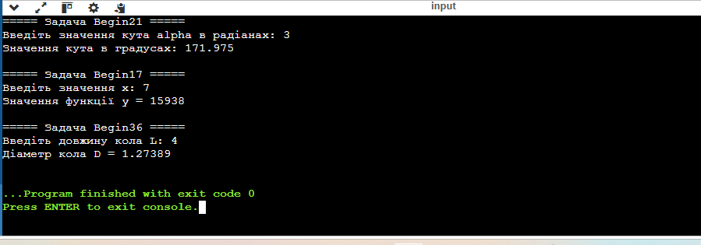
Рисунок Б.1 – Екран виконання програми для задач Begin21, Begin17, Begin36
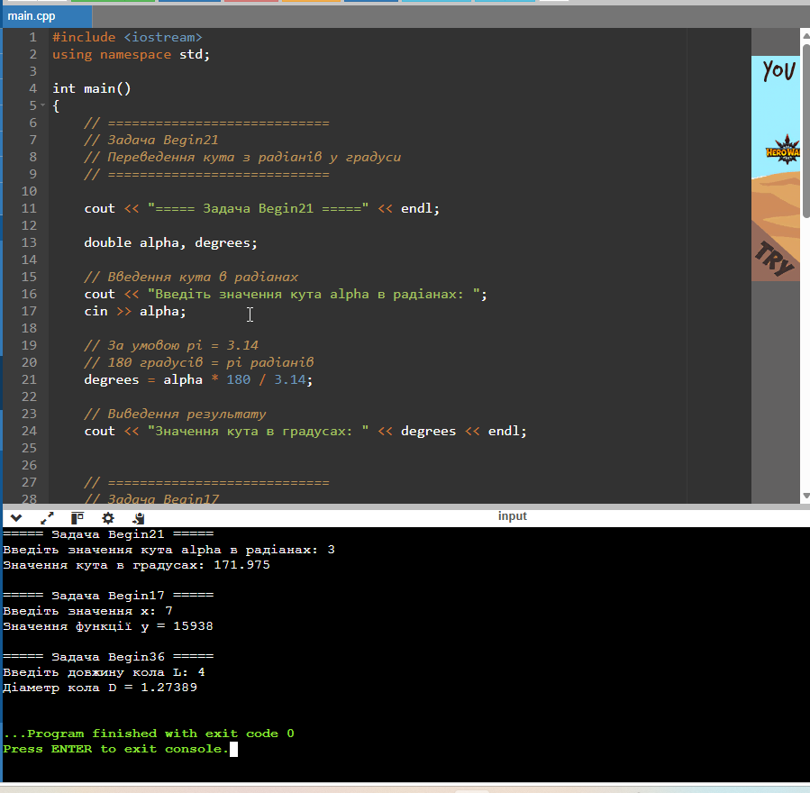
Рисунок Б.2 – Вікно середовища розробки з кодом програми та результатом виконання

ДОДАТОК В
Діалог з ШІ для самоаналізу
Промпт 1 (студент):
«Ти - викладач, що приймає захист моєї роботи. Задай мені 5 тестових питань з 4 варіантами відповіді і 5 відкритих питань - за кодом, що є у файлі звіту і теоретичними відомостями у файлі лекції»
Відповідь ChatGPT:
Тестові питання:
1. Яка бібліотека використовується для введення/виведення даних у консоль у C++? а) cstdio б) iostream в) conio.h г) math.h
2. Який тип даних обрано для змінних alpha, x, L у програмі? а) int б) float в) double г) char
3. Яка функція виводить текст у консоль у бібліотеці iostream? а) cin б) print в) cout г) scanf
4. Скільки задач реалізовано в одному файлі main.cpp? а) одна б) дві в) три г) чотири
5. Яке значення числа π використано в програмі за умовою? а) 3.14159 б) 3.14 в) 3.1 г) 3
Відкриті питання:
1. Поясніть, чому для вхідних та вихідних даних обрано тип double, а не int.
2. Опишіть алгоритм розв'язання задачі Begin17 покроково.
3. Яким чином у коді позначено початок розв'язання кожної нової задачі?
4. Що станеться з результатом обчислення в задачі Begin36, якщо користувач введе від'ємне значення L?
5. Для чого в коді використовуються коментарі та чи впливають вони на роботу програми?
Відповіді студента:
Тестові питання: 1-б, 2-в, 3-в, 4-в, 5-б.
1. Тип double обрано тому, що за умовою завдання всі вхідні і вихідні дані є дійсними числами, а int зберігає лише цілі значення і призвів би до втрати дробової частини результату.
2. Спочатку виводиться запрошення до вводу x, далі зчитується значення x з клавіатури, потім обчислюється вираз y = 4(x-3)^6 - 7(x-3)^3 + 2 за допомогою послідовного множення, і нарешті результат y виводиться в консоль з пояснювальним текстом.
3. Початок кожної нової задачі позначено виведенням у консоль відповідного заголовка (наприклад, "===== Задача Begin21 =====") та коментарем над блоком коду.
4. Оскільки довжина кола фізично не може бути від'ємною, при введенні від'ємного L програма формально обчислить від'ємний діаметр D, що буде некоректним результатом; у більш надійній програмі варто додати перевірку L > 0.
5. Коментарі пояснюють призначення блоків коду та полегшують його читання і супровід; на роботу програми (компіляцію та виконання) вони не впливають, оскільки компілятор їх ігнорує.
Промпт 2 (студент):
«Оціни повноту, правильність, час відповіді та ймовірність використання штучного інтелекту для кожної відповіді. Сформуй загальну оцінку у 10-бальній шкалі, віднімаючи 50% балів там, де ймовірність відповіді з засобом ШІ висока»
Відповідь ChatGPT (оцінка):
Тестові питання — виконано повністю правильно (5/5), відповіді дані миттєво, ймовірність використання ШІ низька.
Відкрите питання 1 — повна і правильна відповідь, характерна власна формулювання, ймовірність використання ШІ низька.
Відкрите питання 2 — відповідь повна, покроковий опис відповідає коду, ймовірність використання ШІ низька.
Відкрите питання 3 — відповідь правильна, стисла, ймовірність використання ШІ низька.
Відкрите питання 4 — відповідь правильна і демонструє розуміння обмежень задачі, ймовірність використання ШІ низька.
Відкрите питання 5 — відповідь повна і коректна, ймовірність використання ШІ низька.
Загальна оцінка: 9.5 / 10.
Промпт 3 (студент):
«Уточни, будь ласка, чи достатньо детально я пояснив обмеження задачі Begin36 і що варто додати до відповіді»
Відповідь ChatGPT: Пояснення обмеження є достатнім для захисту роботи; можна додатково згадати, що перевірку коректності вхідних даних (L > 0) варто реалізувати за допомогою умовного оператора if, що буде розглянуто в наступних лабораторних роботах.
Промпт 4 (студент):
«Чи є в моєму коді main.cpp помилки або зауваження щодо стилю оформлення?»
Відповідь ChatGPT: Суттєвих помилок немає, код компілюється і виконує поставлені задачі коректно. Зауваження: назви змінних (alpha, degrees, x, y, L, D) інформативні; рекомендується додатково перевіряти вхідні дані на допустимість (наприклад, L > 0) та використовувати setprecision для контролю кількості знаків після коми при виведенні дійсних чисел.

